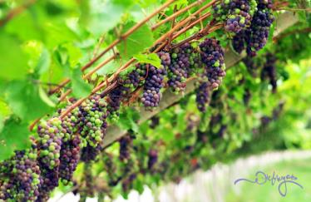
VIP- винный тур по очаровательной Грузии
1 день.
Прилёт в Тбилиси.
Встреча с представителем принимающей стороны.
Трансфер на родину виноделия – в солнечную Кахетию.
Размещение в гостинице - замке «CHATEAU MERE» (Вардисубани, недалеко от Телави)
В распоряжении гостей винное производство с погребом компании «Виниверия». Приветственный ужин в отеле с грузинским многоголосьем (живое исполнение 4х народных певцов)
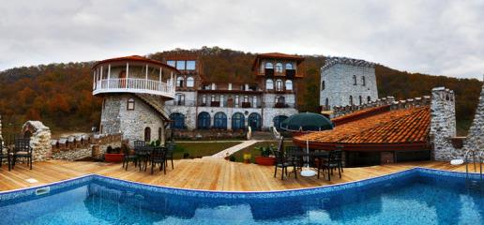
Грузинская народная музыка — национальное достояние. Грузинское многоголосие характерно специальной голосовой техникой и использованием тонов, которые близки друг другу. Пение в Грузии — это обычно исключительно мужское занятие. Стандартная песня в Грузии исполняется в основном на три голоса. Изначально грузинское пение существовало как народное, но после принятия христианства стало церковным песнопением. Примечательно, что в 2001 году ЮНЕСКО признало грузинскую песню шедевром устного нематериального наследия.
Ночь в Телави.

2 день. Телави – винзавод « Шухманн» - Алаверди – Икалто – Телави
Завтрак в отеле. На завтрак туристам предоставляется возможность попробовать настоящий грузинский хаши – традиционный суп для похмелья со стопочкой грузинской водки – чача.
Далее Вы выезжаете в центр региона - Телави.
Небольшая обзорная экскурсия.
Посещение немецко-грузинского завода Шухманн и дегустация вин.

Много лет назад будущий основатель винодельни Бургхардт Шухманн, который испробовал грузинское вино, пришел в такой восторг, что появилось у него желание самому его производить. В настоящее время каждый желающий не только может продегустировать прекрасные винные напитки на заводе, но и побывать на нем на экскурсии. Искусный винодел ознакомит Вас с историей основания завода, покажет виноградники, проведет по разным отделам завода, где производят и хранят вина и шампанское и где разливают по бутылкам.
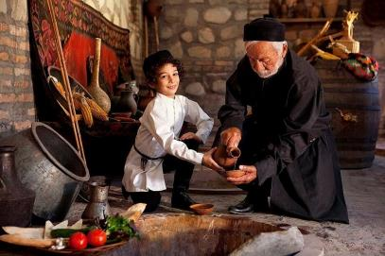
Далее посещение винного погреба «Дом близнецов» в Напареули: настоящий грузинский обед с реками вина.
Посещение Кафедрального собора «Алаверди», который был построен в начале XI века в честь Святого Георгия, одного из самых почитаемых христианских святых в Грузии, а так же архитектурного комплекса VI века ’’Икалто’’ Согласно легендам, именно в древней академии Икалто учился великий грузинский поэт и государственный деятель Шота Руставели, живший в XII веке.
Возвращение в отель.
Ужин с кулинарным мастер-классом грузинской кухни хиникали, хачапури.
Ночь в Телави.

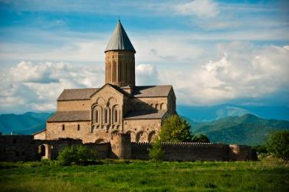
3 день. Кварели - Греми – Некреси – Кварели – Велисцихе – Сигнахи
Завтрак в отеле. Выезд из отеля.
Экскурсия в царскую крепость Греми и монастырь Некреси.
Посещение и дегустация+ мастер-классы на винодельне Хареба.

Это многие километры в горах Кавказских гор. Объект строился, как военный, но после окончания холодной войны утратил свое значение. Говорят, что Берия строил его для себя. И теперь здесь одно из самых больших хранилищ вина в Европе. В толще гор созданы идеальные условия хранения вина - постоянная температура и влажность. В тоннеле два главных и тринадцать соединительных тоннеля, каждый из которых длиной 500 метров. Их общая длина составляет 7,7 километров. У тоннеля два входа, каждый из которых имеет своё назначение: первый вход для туристов, а второй имеет индустриальное значение, так как он используется для хранения и выдержки большого количества вина. Винный погреб, находится в тоннеле длинной в 7 км. и не имеет аналогов во всей Грузии. Гости смогут продегустировать несколько сортов вина. После дегустации вин одного из лучших грузинских производителей - завод "Хареба" мы отобедаем, наслаждаясь с веранды видами Алазанской долины.

Далее посещение музея и винного погреба «Веранда Велисцихе»: дегустации вин из квеври, туристы ознакомятся с процессом выпечки Грузинского хлеба
Трансфер в Сигнахи.
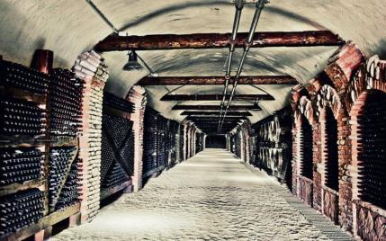
Размещение в отеле Solomoni 4*.
Отличный ужин, дегустации вина и грузинской чачи в винном погребе "Мир Вина".
Ночь в Сигнахи.

4 день. Сигнахи –Казбеги

Завтрак в отеле.
«Сигнахи» – это город любви, знаменит своей одноименной крепостью, входящую в список самых известных и крупных крепостей Грузии 18 века и круглосуточным домом бракосочетания, которые мы посетим.
Далее Вы сможете посмотреть монастырский и епископальный комплекс Святого Георгия - женского монастыря «Бодбе». Тут расположена базилика Святой Нино, а спустившись в ее чудотворным источникам можете загадать желание, которое обязательно сбудется (пешая ходьба 30 мин).
Трансфер в Мцхету (2 часа)
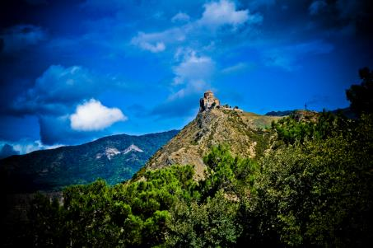
Посещение винной палаты завода KTW ("Кахетинское традиционное виноделие"): Нам выпадет шанс попробовать вино из квеври. Сомельє проведет экскурсию по заводу и виноградникам.
Вас ожидают мастер-классы приготовления грузинского ароматного хлеба и шашлыка. Сытный обед для всех гостей
Трансфер в Казбеги.
Размещение в дизайнерском отеле Rooms Hotel 4* в Степанцминде (район Казбеги).
Ужин в ресторане отеля и ночь в «Казбеги Румс».

5 день. Казбеги – Гергети
Завтрак в отеле.
День посвящён отдыху и невероятным горным пейзажам.
Мастер-класс по лепке хинкали, рубка фарша кинжалами + обед в крестьянской семье в Степацминде .
Экскурсия к церкви Гергети Самеба на внедорожниках (подъем высоко в гору).
Ужин в отеле и дегустация речной рыбы из Терека.

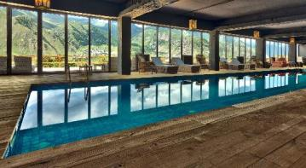
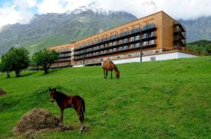
Ночь в Степанцминде

6 день. Казбеги – Мцхета – Тбилиси
Завтрак в отеле.
Трансфер в Мцхету.
Через крестовый перевал мы проедем к курорту Гудаури, по дороге осмотрим живописную крепость Ананури и Жинвальское озеро.
Далее осмотр Мцхета.
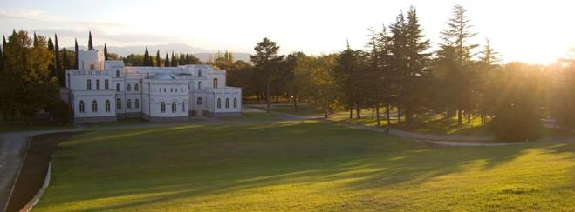
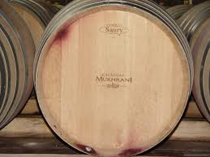
Мцхета – живая летопись Грузии. Раскопки на ее территории дали огромный археологический материал, охватывающий несколько тысячелетий. Тут мы посетим Кафедральный Собор «Светицховели» - строительство храма совпадает с новым этапом расцвета в Грузии. Это не только одно из главных архитектурных сооружений всей Грузии, но и церковный центр Грузии.
Самтавро – типичный образец центрокупальной церкви. Внутри храм поражает величием пространства, в углу по преданию находятся могилы первых христианских правителей Грузии. Поднимемся в монастырь Джвари (V в), где по сказаниям молилась просветительница Грузии Святая Нино. Сегодня отсюда открывается прекрасная панорама
Экскурсия на завод и винную студию «Шато Мухрани».

Шато Мухрани" первый грузинский шато, деятельность которого основывается на продолжении тех уникальных традиций виноделия, которые были созданы представителем династии Багратионов – Иване Мухранбатони. "Шато Мухрани" основывается на четырех главных ценностях: виноградники, погреб, дворец и история. Экскурсия по винному комплексу и дворцу. Вкуснейший обед.

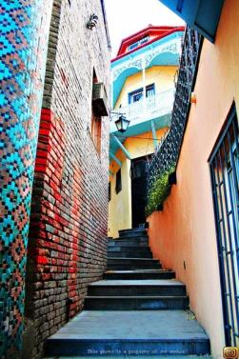
Трансфер в Тбилиси. Размещение в отеле.
Трансфер на ужин в один из самых лучших и высококлассных ресторанов столицы.
Ночь в Тбилиси.

7 день. Тбилиси
Завтрак в отеле.
Посещение уникальных серных бань, а именно ВИП бани «Бахмаро», знаменитой своими лечебными свойствами.
Посещение и дегустация на коньячном заводе «Сараджишвили»
Ознакомления с архитектурным наследием города. Начнем с автомобильного тура по главной авеню столицы - улице Руставели и по красивейшей улице Марджанешвили. Далее посетим парк «Рике», если на него смотреть сверху, он имеет вид карты Грузии.
Посещение современного моста, которому было дано названием Мост Мира, президентом страны.
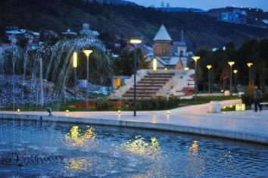
Далее на новом подъемнике мы с Вами всего за несколько минут окажемся на крепости «Нарикала», где нам откроются интригующие завораживающие виды легендарной столицы Грузии, Крепость Нарикала – цитадель с сердце старого города, она на протяжении 15 столетий была главным военно-оборонительным укреплением Тбилиси.
Обед в национальном колоритном ресторане
Продолжение экскурсии:
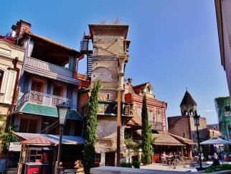
Кафедральный собор «Самеба» символ грузинского возрождения, единства и бессмертия. Он возвышается в центре Тбилиси на вершине горы св. Ильи. Далее переезд к храму Метехи – стены храма сложены в классической грузинской технике. Поражает точность тески камней и их кладка. С Метехского плато открывается чудесный вид на старую часть города Тбилиси
Погуляем по улочкам Шарден и Леселидзе. Тут у Вас будет возможность почувствовать колорит старого Тифлиса.
Прощальный ужин в национальном ресторане с фольклорной программой.
Ночь в Тбилиси.
8 день. Тбилиси
Завтрак в отеле
Покупка сувениров на «Сухом мосту».
Трансфер в аэропорт.
Завершение обслуживания.
*Туры защищены авторским правом!

В стоимость тура входит:

- Авиаперелёт
- страховка
- Трансфер в аэропорт Тбилиси и обратно – автомобиль бизнес класса;
- Весь трансфер во время тура автомобиль бизнес класса;
- Все указанные в туре экскурсии.
- Обслуживание квалифицированного VIP гида.
- Проживание в Тбилиси «MercureTbilisi Old Town» 4*+ с «ВВ», VIP-комплексе «Шато Мере» в Кахетии с «НВ» , в отеле «Соломони 1805» в Сигнахи с «ВВ» и дизайнерском отеле «Rooms Hotel Tbilisi»» в Казбеги с «НВ»
- Входные билеты
- Подъемники на «Нарикала»
- 2 ужина в лучших ресторанах Тбилиси
- 1 обед в Тбилиси
- Национальное многоголосье в Кахетии
- Хаши и чача на завтрак в «Шато Мере»
- Дегустация на заводе «Шухман Вайнс»
- Обед +дегустации +экскурсия в «Дом Близнецов»
- Мастер-классы грузинской кухни в «Шато Мере»
- Дегустации + уроки грузинской кухни в «Веранда» Велисцихе
- Обед +дегустации вина и чачи в «Мир Вина» в Сигнахи
- Обед +дегустации в KTW
- Подъем на джипах на Гергети
- Уроки хинкали в крестьянской семье в Казбеги
- Обеды +Дегустации +экскурсии в «Шато Мухрани»
- Посещение серных бань ВИП уровня
- Посещение и дегустации коньяка на заводе «Сараджишвили» в Тбилиси
- ПОДАРОК ОТ КОМПАНИИ
- комиссия

